DERS PLANI
(3. Hafta: 1-5 Ekim 2018)
DERS: | Fen Bilimleri | SINIF: | 6
ÖĞRENME ALANI: | Dünya Ve Evren
ÜNİTE: | 1. Ünite: Güneş Sistemi Ve Tutulmalar
KONU: | Güneş Ve Ay Tutulması
KAZANIMLAR | F.6.1.2.2. Ay tutulmasının nasıl oluştuğunu tahmin eder.  a. Ay tutulması esnasında Ay’ın hangi evrede olduğuna değinilir.  b. Her ay, Ay tutulmasının olmadığına değinilir.  F.6.1.2.3. Güneş ve Ay tutulmasını temsil eden bir model oluşturur.
ARAÇ-GEREÇ: | Ders Kitabı, EBA
SÜRE: | 4 ders saati
İŞLENİŞ : (5E Modeli)
Merak uyandırmak ve ön bilgileri ortaya çıkarmak için ders kitabı 34. Sayfadaki bu ünitede nelerin öğrenileceğiyle ilgili bölüm okutularak “Gündüz vakti havanın aniden karardığını veya gece vakti Ay’ın kaybolduğunu hiç fark ettiniz mi?” sorusu sorulacaktır.
- Giriş (Engage) (Motivasyon – Dikkat Çekme – Ön bilgileri harekete geçirme)
- Anahtar Kavramlar: Ay tutulması
Öğrencilerden anahtar kavramları okumaları ve bu kavramlarla ilgili tahminde bulunmaları istenir. Öğrencilere konu sonunda bu kavramlara tekrar dönüleceği hatırlatılır.
- Konuya Giriş
Öğrencilere konu girişinde yer alan aşağıdaki bölüm okutulur.
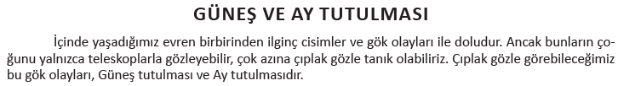
Mevcut işlenişe dâhil edilecek e-materyaller:
Bu bölümde etkileşimli tahtadan Ay tutulması içeren bir görsel materyal açılır.
- Keşfetme (Explore)
Mevcut İşleniş:
Öğrenciler ders kitabı 37. Sayfadaki “Ay Tutulması Oluşturalım” etkinliğine yönlendirilecektir. Etkinlik sonunda öğrencilerin;
1. Ay tutulması sırasında hangi cisim gölgededir, hangi cisim gölge oluşturmaktadır?
2. Ay tutulması gece mi, gündüz mü görülür?
3. Dünya'nın her yerinde aynı anda Ay tutulması gözlemlenebilir mi?
Sorularına cevap vermeleri beklenmektedir.
Mevcut işlenişe dâhil edilecek e-materyaller:
Mevcut işlenişteki etkinlikler öğrenci tarafından yapılacaktır.
- Açıklama (Explain)
Mevcut İşleniş:
Bu bölümde ders kitabında yer alan “Güneş Tutulması” bölümünde yer alan aşağıdaki bilgiler öğrencilere aktarılacaktır.
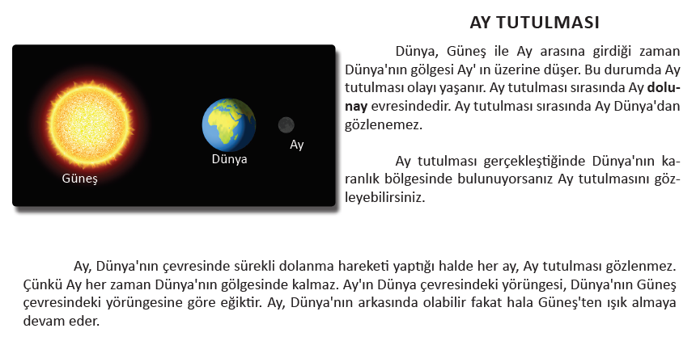
Mevcut işlenişe dâhil edilecek e-materyaller:
EBA Ders’te 6. Sınıf Konularında yer alan konuyla ilgili e-materyaller izletilir.
- Derinleştirme (Ayrıntıya Girme) (Elaborate)
Mevcut İşleniş:
Bu bölümde öğrencilere Güneş ve Ay Tutulmasını Karşılaştıralım isimli tablo okutularak her iki olayı karşılaştırmaları sağlanacaktır.
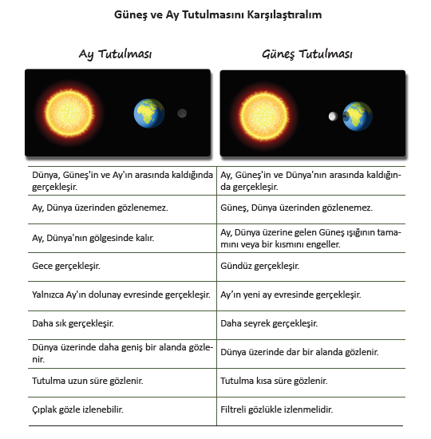
Mevcut işlenişe dâhil edilecek e-materyaller:
EBA Ders’te 6. Sınıf Konularında yer alan konuyla ilgili e-materyallerde yer alan bölüm izletilir.
- Değerlendirme(Evaluate)
Mevcut İşleniş:
Bu bölümde ders kitabı 38. Sayfadaki “Neler Öğrendik” bölümünde yer alan etkinlikler yaptırılacaktır.
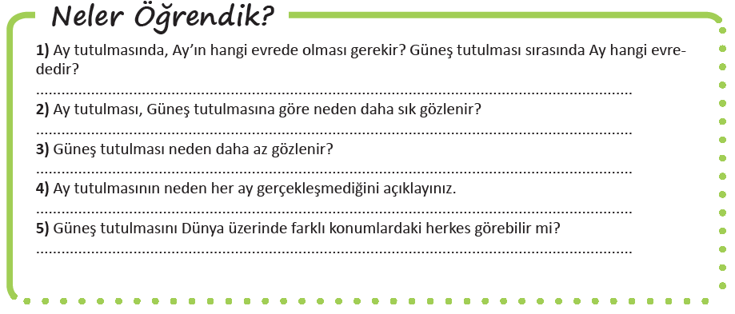
Mevcut işlenişe dâhil edilecek e-materyaller:
EBA Ders’te 6. Sınıf Konularında yer alan “Ay Tutulmasını Keşfedelim” isimli etkinlik yaptırılacaktır.
Konu Biterken
Bir sonraki derse hazırlık amacıyla öğrencilerden 2. Üniteye ait giriş sayfasını incelemeleri istenecektir.

……………………………………………… | ………………………………………
Fen Bilimleri Öğretmeni | Okul Müdürü
www.FenEhli.com

